# Wykrywanie naczyń krwionośnych dna siatkówki oka

Anna Żurczak 127227

Patryk Glapiak 127233

## Przetwarzanie obrazu

Na początku wczytywany jest tylko kanał zielony. Następnie na obraz jest nakładany filtr Frangi’ego specjalizujący się w wykrywaniu naczyń na zdjęciach. Wyjściowy obraz poddawany jest progowaniu.

Efekty:

|  |  |  |  |  |  |
| --- | --- | --- | --- | --- | --- |
| Nr zdj  Cecha | 6 | 7 | 8 | 9 | 10 |
| Sensitivity | 0.791 | 0.713 | 0.739 | 0.704 | 0.716 |
| Specificity | 0.981 | 0.988 | 0.988 | 0.984 | 0.983 |
| Accuracy | 0.962 | 0.964 | 0.963 | 0.962 | 0.961 |

Dla zdjęcia nr 8:

**Oryginalne zdjęcie:**

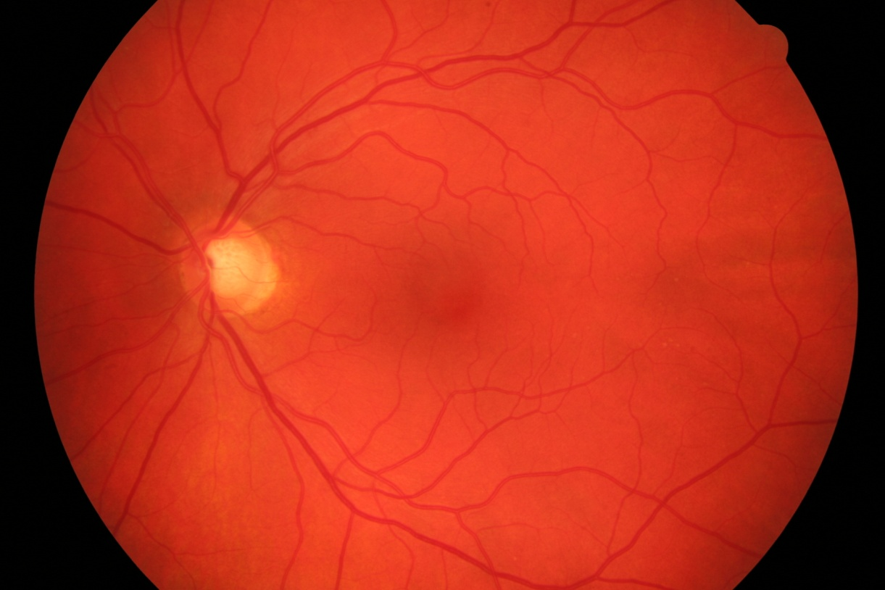

**Maska ekspercka:**

08_h.tif

**Uzyskany efekt:**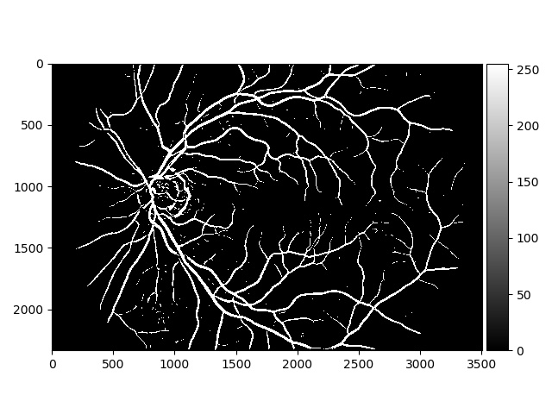

## Klasyfikator odległościowy – kNN

Po wycięciu zielonego kanału tworzymy zbiór decyzyjny dla klasyfikatora odległościowego. Losujemy 1/1000 pikseli z obrazka nr 8 i liczymy dla nich i ich sąsiadów medianę, wariancje i średnią i dla odpowiadającego piksela z maski eksperckiej zapamiętujemy jego wartość. Zachowujemy proporcje w zbiorze decyzyjnym 50% białych pikseli i 50% czarnych pikseli. Korzystając z funkcji KNeighborsClassifier z biblioteki sklearn.neighbors tworzymy klasyfikator. Parametr k ustawiliśmy na wartość 5, co oznacza, że bierzemy 5 najbliższych sąsiadów piksela. Obraz wyjściowy uzyskujemy licząc na obrazie wejściowym te same parametry co dla zbioru decyzyjnego, a funkcja predict z sklearn.neighbors znajduje najlepsze dopasowanie. Na końcu zastosowano erozję, w celu usunięcia szumów.

Efekty:

|  |  |  |  |  |  |
| --- | --- | --- | --- | --- | --- |
| Nr zdj  Cecha | 6 | 7 | 8 | 9 | 10 |
| Sensitivity | 0,769 | 0,652 | 0.529 | 0,651 | 0,657 |
| Specificity | 0,787 | 0,827 | 0,937 | 0,850 | 0,769 |
| Accuracy | 0,785 | 0,811 | 0,896 | 0,835 | 0,759 |

Dla zdjęcia nr 8:

**Przed erozją:**

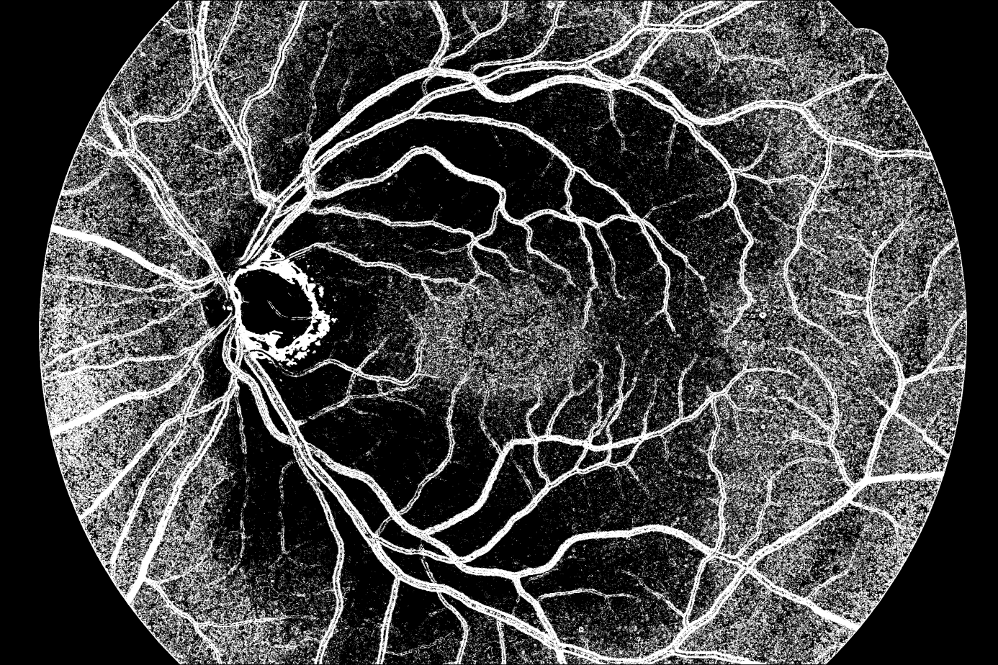

**Po erozji:**

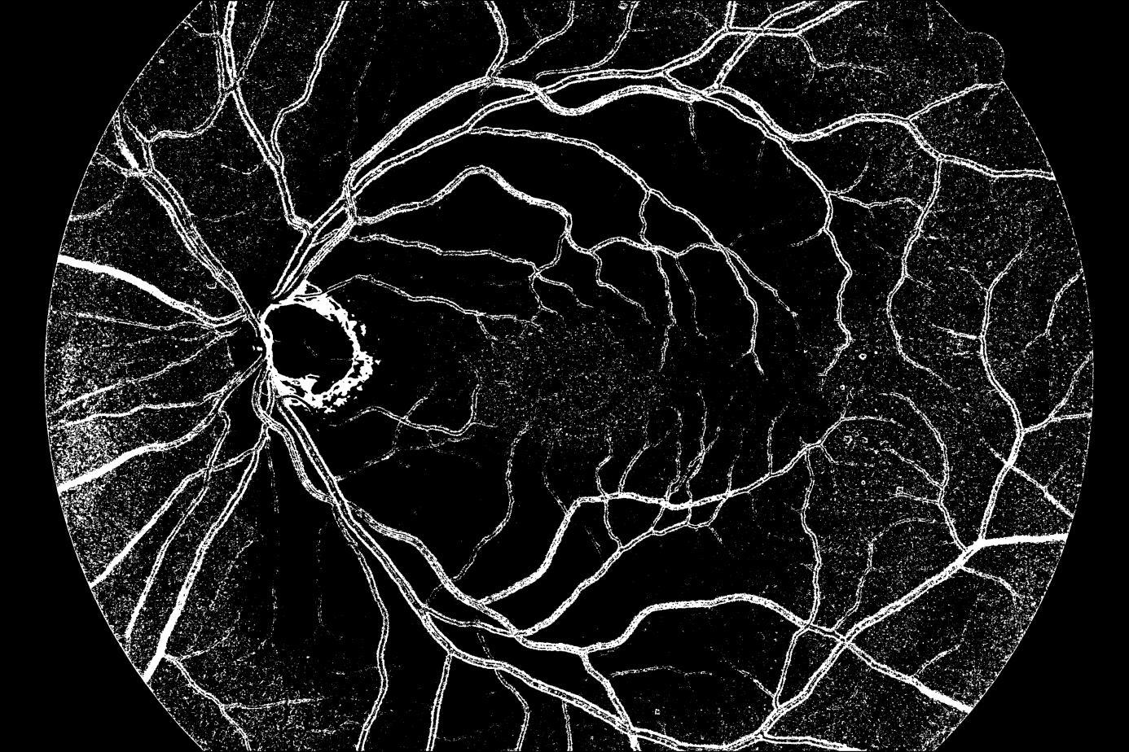

Dla zdjęcia nr 7 uczącego się ze zdjęcia nr 8:

**Przed erozją:**

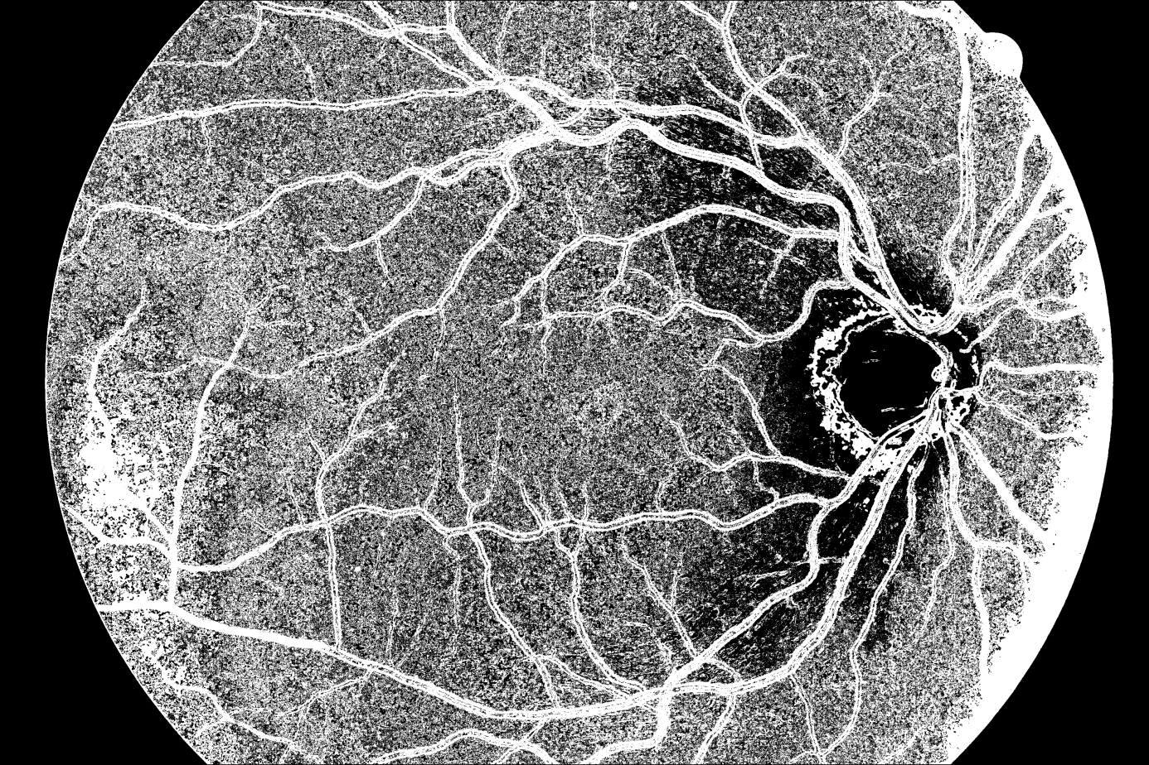

**Po erozji:**

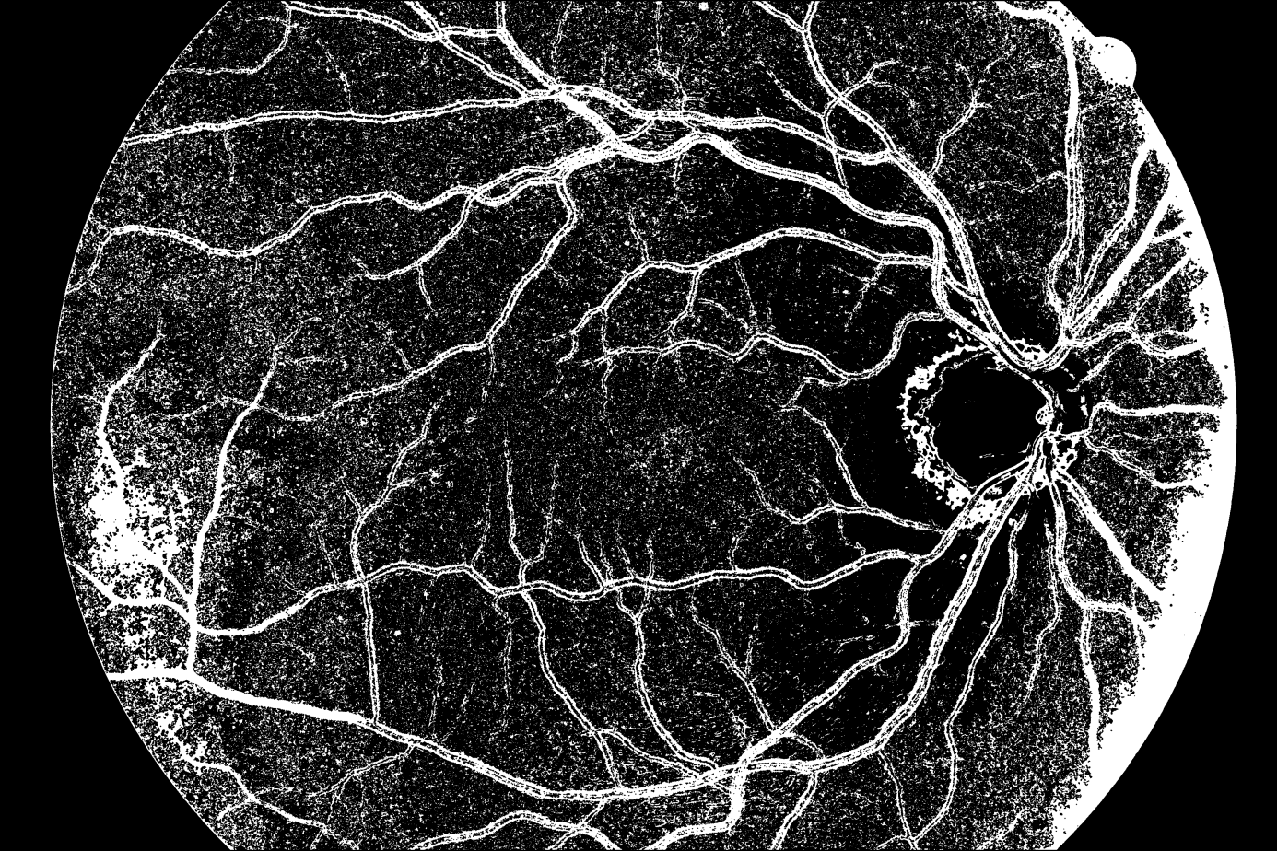

## Wnioski

W przypadku przetwarzania obrazu filtr Frangi’ego rozpoznał poprawnie około 70% naczyń krwionośnych, a ogólna klasyfikacja wyszła +/- 96% co daje zadowalający efekt. Naczynia nierozpoznane to te, które są zbyt jasne i cienkie.

Dla klasyfikatora kNN bardzo dobry efekt uzyskaliśmy, gdy uczył się i przetwarzał to samo zdjęcie. W przypadku przedstawionego zdjęcia nr 7, gdzie działamy na klasyfikatorze utworzonym na podstawie zdjęcia nr 8, występuje więcej białych pojedynczych punktów w miejscach, w których powinno być tło. Próbowaliśmy manipulować ilością zebranych danych do klasyfikatora i proporcja czarnych i białych pikseli, jednak nie dawało to znaczącej poprawy.

Porównując miary efektywności, zwykłe przetwarzanie obrazu uzyskało średnio lepszy wynik końcowy o ok. 5-10% od klasyfikatora kNN.